РЕСПУБЛИКА ТАТАРСТАН  РУКОВОДИТЕЛЬ  ИСПОЛНИТЕЛЬНОГО КОМИТЕТА  СТАРОЗЮРИНСКОГО  СЕЛЬСКОГО ПОСЕЛЕНИЯ  ТЮЛЯЧИНСКОГО  МУНИЦИПАЛЬНОГО РАЙОНА  ул.Школьная, д.1А, с. Старые Зюри, 422091  тел. (факс): (84360) 52-6-25,  E-mail: Szur.Tul@tatar.ru | 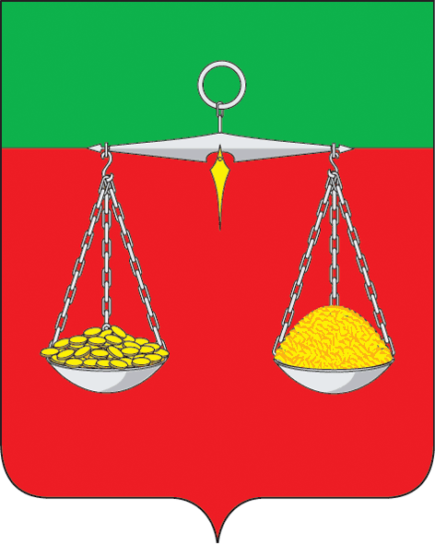 | ТАТАРСТАН РЕСПУБЛИКАСЫ  ТЕЛӘЧЕ  МУНИЦИПАЛЬ РАЙОНЫ  ИСКЕ ҖӨРИ  АВЫЛ ҖИРЛЕГЕНЕҢ  БАШКАРМА КОМИТЕТЫ  ҖИТӘКЧЕСЕ  Мәктәп ур.,1нчеА йорты, Иске Җөри авылы,422091  тел. (факс): (84360) 52-6-25  E-mail: Szur.Tul@tatar.ru
ОКПО 94318056 ОГРН 10616750101429 ИНН/КПП 1619004404/161901001

ПОСТАНОВЛЕНИЕ  №10 |  | КАРАР  «15» апреля 2020 г.
О внесении изменений в постановление Исполнительного комитета Старозюринского сельского поселения от 21 января 2019 г. N 1«О внесении изменений в административный регламент предоставления муниципальной услуги выдача справок, выписки из домовой книги, выписка из похозяйственной книги в Старозюринском сельском поселении Тюлячинского муниципального района»

В соответствии Федеральным законом от 6 октября 2003 года
№ 131-ФЗ "Об общих принципах организации местного самоуправления в Российской Федерации", Исполнительный комитет Старозюринского сельского поселения Тюлячинского муниципального района,

ПОСТАНОВЛЯЕТ:

1.Внести в постановление Исполнительного комитета Старозюринского сельского поселения Тюлячинского муниципального района от 21 января 2019 года №1 «О внесении изменений в административный регламент предоставления муниципальной услуги выдача справок, выписки из домовой книги, выписка из похозяйственной книги в Старозюринском сельском поселении Тюлячинского муниципального района» изменения, изложив пункт 3 указанного постановления в следующем порядке:
«3. Постановление вступает в силу с действующим законодательством.»
2. Настоящее постановление вступает в силу согласно действующему законодательству.

Руководитель
Исполнительного комитета
Старозюринского сельского поселения Р.Р.Мараков

